

**DM2**

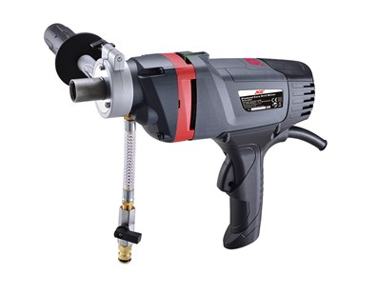

DM2  
Natte kernboormachine  
  
Ideaal voor snel boren van gaten met een kleine diameter.  
Krachtige motor met overbelasting en thermische beveiliging  
Horizontaal waterpas voor de hoogste precisie  
Zijhandgreep met klemring voor nauwkeurig boren

model DM2  
Vermogen 1800 W  
Spanning, frequentie 220-240 V ~ 50-60 Hz  
boren Ø 10 - 50 mm  
Snelheid 6500/4225  
Asaansluiting 1/2 "BSP vrouwlijk  
Afmetingen (LxBxH) 360 x 90 x 280 mm  
Gewicht 4,5 kg